

**Resumen proyecto innovación**

ISC MOTO STUDENT

Alberto Menéndez Ruiz de Azúa

16 de marzo de 2021

**Notas sobre el documento:**

Este documento busca resumir el trabajo realizado por el equipo de innovación hasta la fecha. El objetivo es exponer todos los detalles necesarios para poner todo en funcionamiento y hacer cualquier modificación que sea necesaria. De esta manera se busca crear un marco para que tanto futuros directores de innovación como otros miembros de la asociación puedan consultar cualquier detalle y realizar los cambios que crean convenientes. En el documento se expondrán tanto pasos seguidos, como capturas y contraseñas de los servicios necesarios para llevar a cabo cualquier cambio.

Índice

Introducción 3

HUB DE DATOS 4

1. Envió y almacenamiento de datos 4

1.1. Recogida y almacenamiento de datos en la raspberry local de la moto. 5

1.2. Envio y alamcenamiento de los datos en la nube 9

2. Visualización de datos por parte de los miembros del equipo 11

3. Machine learning 14

CHATBOT 15

1. Moto 15

2. Cloud 16

2.1. Speech to text 17

2.2. Watson Assistant 17

2.3. Text to speech 17

Introducción

El proyecto de innovación se ha centrado en tres aspectos clave hasta la fecha, cada uno de los cuales contará con su apartado propio y en el que se expondrán pasos seguidos, pasos a seguir para mejora y escalabilidad del mini proyecto, mantenimiento y forma de uso de la solución.

Las tres soluciones implementadas son:

1. Hub de almacenamiento, análisis de datos y extracción de valor para la asociación.
2. Chatbot conversacional de la moto
3. Aplicación móvil que integre ambas soluciones anteriores

HUB DE DATOS

En esta solución está integrada por tres partes fundamentales, que son:

1. Envió de datos desde la moto a la nube y almacenamiento de estos.
2. Creación de una herramienta para que los integrantes del equipo puedan sacarle valor a esos datos y aprovecharse de las ventajas del análisis avanzado de datos.
3. Uso de la plataforma de Machine Learning para sacar mayor valor a los datos de la asociación

Figura : Estructura del Hub de datos que se ha implementado

A continuación, se procede a explicar los detalles de cada etapa junto con un análisis de pasos futuros a seguir y posibles mejoras.

1. Envió y almacenamiento de datos

En esta etapa se desarrollo el código para la recolección, el envío y almacenamiento posterior de los datos en la nube.

El sistema actual no permite el envío en tiempo real de datos de la moto, ya que por reglamento no está permitido enviar datos desde la moto al exterior en tiempo real durante las pruebas de MotoStudent a las que va orientado este proyecto, por eso se optó por una solución que permitiera el almacenamiento de datos en la propia raspberry pi de la moto y una vez se hubiera terminado la prueba estos datos se suban a la nube y se almacenen en una base de datos allí. Las fases a destacar del proceso son las siguientes:

* 1. Recogida y almacenamiento de datos en la raspberry local de la moto.

En primer lugar, en cuanto el controlador de la moto se pone a funcionar se empiezan a alamacenar datos de manera automática en una base relacional SQLite interna de la raspberry. Todos los scripts necesarios para el funcionamiento de la raspberry se encuentran en el siguiente repositorio:

<https://github.com/ascuadrado/ISC>

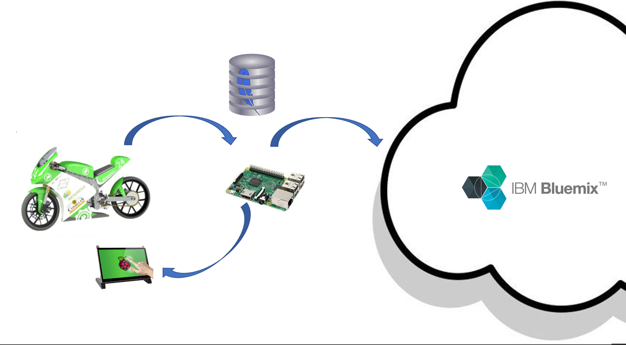

Figura : Estructura de el flujo de los datos en la raspberry pi local de la moto

Los datos que se almacenan en la Raspberry Pi se muestran en tiempo real en un display de la moto para informar al piloto de la situación de cada uno de los parámetros.

Respecto al repositorio la carpeta Rasp-main contiene los archivos para realizar todas las funciones necesarias. Los archivos necesarios en la Raspberry Pi son los siguientes:

|  |  |
| --- | --- |
| **Archivo** | **Función** |
| createTables.sql | Archivo con el código sql para crear la estructura y tablas de la base de datos relacional en SQLite |
| Database.db | Archivo de la base de datos sqlite. Contiene la base de datos creada y la información de los datos almacenados |
| CollectFromDB.py | Cuando se ejecuta lee y manda los datos almacenados en la base de datos Sqlite por http a una aplicación node-red en la nube que los guarda en la base de datos de la nube. |
| PruebasDB.py | Genera datos random para llenar la base de datos y realizar pruebas de la arquitectura y el envio. |
| cleanDatabase.py | Al ejecutarlo limpia la base de datos sqlite de la raspberry (se debe ejecutar una vez se han mandado los datos a la nube) |
| Main.py | Al ejecutarlo comienza a monitorizar el controlador y guardar información en la base de datos. |
| Main.sh y setup.sh | Archivos para automatizar procesos de configuración y funcionamiento en el futuro |

**Trabajo futuro sobre estos archivos:**

* Configurar main.sh y setup.sh para un mejor funcionamiento y automatización del proyecto
* Automatizar el envio de datos, de manera que no se deba ejecutar manualmente CollectFromDB.py y cleanDatabase.py

Las tablas se crean con el archivo createTables.sql. La estructura de la base de datos y los datos que actualmente se almacenan por tablas son:

|  |  |
| --- | --- |
| **Tabla: general** | |
| **Dato** | **Información** |
| allOK | Indica que todo está funcionando correctamente |
| stateOfCharge | Indica el estado de carga de la batería |
| sevconConnected | Flag para indicar si el controlador Sevcon esta conectado |
| chargerConnected | Flag para indicar si el cargador está conectado |
| Bms1Connected | Flag para indicar si el BMS1 está conectado |
| Bms2Connected | Flag para indicar si el BMS2 está conectado |
| Bms3Connected | Flag para indicar si el BMS3 está conectado |

|  |  |
| --- | --- |
| **Tabla: charger** | |
| **Dato** | **Información** |
| Voltage | Tensión del cargador de la batería |
| Current | Intensidad del cargador de la batería |
| Flag0 | Flags para indicar estados del cargador durante el estado de carga de la batería |
| Flag1 |
| Flag2 |
| Flag3 |
| Flag4 |

|  |  |
| --- | --- |
| **Tabla: sevcon** | |
| **Dato** | **Información** |
| Target_id | Valor de la corriente id objetivo para la batería |
| Id | Corriente id |
| Target_iq | Valor de la corriente iq objetivo para la batería |
| Iq | Corriente iq |
| Battery_voltage | Tensión de la batería |
| Battery_current | Intensidad de la batería |
| Line_contactor |  |
| Capacitor_voltage |  |
| Throttle_value | Valor de la acelaración |
| Target_torque | Par objetivo del motor |
| Heatsink_temp |  |
| Maximum_motor_speed |  |
| Velocity | Velocidad del motor |

|  |  |
| --- | --- |
| **Tablas: Bms1/Bms2/Bms3** | |
| **Dato** | **Información** |
| Voltage1 | Tensiones medidas por las diferentes entradas de los dispositivos BMS |
| Voltage2 |
| Voltage3 |
| Voltage4 |
| Voltage5 |
| Voltage6 |
| Voltage7 |
| Voltage8 |
| Voltage9 |
| Voltage1 |
| Voltage2 |
| Voltage3 |
| Temperature1 | Temperaturas medidas por los dispositivos BMS |
| Temperature2 |

**Trabajo futuro:** tratar de automatizar la escalabilidad de la inclusión de otros sensores. La metodología que seguir para incluir nuevos sensores sería la siguiente:

* Modificación del archivo main.py para que la raspberry recoja y almacene los datos del nuevo sensor en su base de datos (acelerómetro, galgas, IMU...)
* Inclusión de una nueva tabla en el archivo createTables.sql para poder almacenar los datos de los nuevos sensores.
* Modificación del archivo collectFromDB.py para que tenga en cuenta la nueva tabla a la hora de recoger y enviar los datos.
* Modificación del archivo cleanDatabase.py para que borre los datos de la nueva tabla cuando sea necesario.
* También sería necesario realizar las modificaciones convenientes en la aplicación Node-red y la base de datos de la nube para que tengan en cuenta la nueva tabla.
  1. Envio y alamcenamiento de los datos en la nube

El envio de los datos almacenos en la raspberry pi a la nube se hace ejecutando el código collectFromDB.py, el cual coge todos los datos de la base de datos SQLite interna de la raspberry pi y los envía mediante Http a la aplicación node red de la nube.

La URL de la aplicación a la que se envían los datos se especifica en la línea 256 del archivo collectFromDB.py



Ese endpoint se corresponde con un nodo de la aplicación de node red, el cual recibe los datos en formato json y permite trabajar con ellos dentro de la aplicación para guardarlos en la base de datos DB2 de la nube. La aplicación de la nube se encuentra en la siguiente URL:

<https://motostudent2021nodered.eu-gb.mybluemix.net/red/>

En la ventana de “Connect to Rasp”

Las credenciales para poder acceder y editar el flow de los nodos son:

* Usuario: Motero1234
* Contraseña: MotoStudent2021

El flujo de nodos de la Figura 3, esta formado por los nodos para recibir la información mandada a la URL de la pestaña, que es la misma de la Figura 2. Un nodo para dividir la información recibida en función de las tablas y luego nodos DB2 para escribir la información en las tablas de la base de datos relacional de la nube. Esta base de datos tiene la misma estructura de tablas que la base de datos de la raspberry pi de la moto, con la pequeña diferencia de que cada tabla tiene un campo extra (nombre) en el que se permite indicar a que tipo de evento corresponden esos datos (carrera, prueba, entrenamiento), con el objetivo de favorecer el posterior análisis de los datos. También se eliminan los campos de fecha y hora para ahorrar espacio y simplemente se usa el timestamp.

El script para crear las tablas de datos de la base de datos de la nube se encuentra en la consola del servicio bajo el nombre Create_tables y tiene una estructura muy similar al archivo createTables.sql de la raspberry pi.

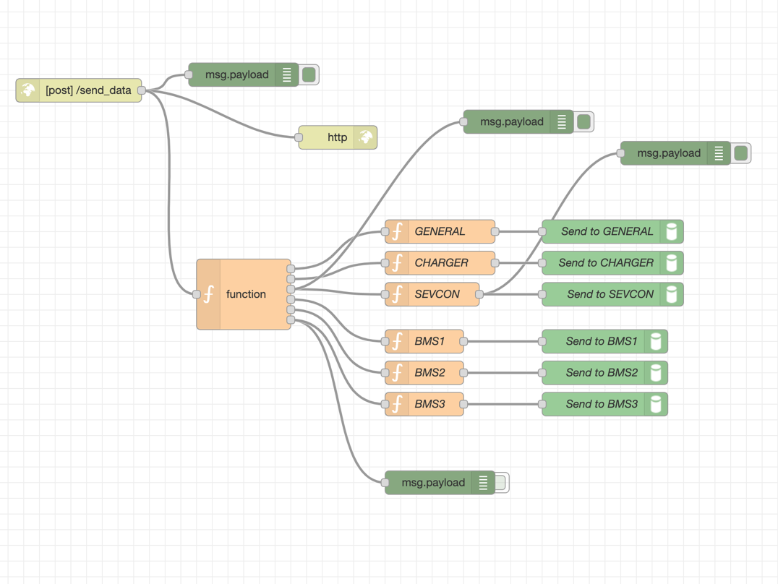

Figura : Flujo de nodos de la parte de la app encargada de guardar los datos de la raspberry pi en la base de datos DB2 de la nube

Las credenciales para poder enviar información y rellenar tablas en la base de datos son se encuentran dentro del propio servicio.

**Trabajo futuro:** En caso de querer introducirse nuevos sensores como se mencionaba en el apartado anterior se deberá:

* Modificar el archivo Create_tables de la nube para incluir las tablas de los nuevos sensores en la base de datos DB2.
* Modificar el flujo de nodos de la aplicación Node-red para enviar los datos a la nueva tabla

1. Visualización de datos por parte de los miembros del equipo

Mediante la aplicación Node-red y la herramienta Cognos Dashboards se creo una solución para que cada miembro del equipo pueda acceder a los datos de la base de datos y llevar a cabo sus propios análisis y estudios.

La URL para acceder a la herramienta de análisis de datos es la siguiente:

<https://motostudent2021nodered.eu-gb.mybluemix.net/>

Una vez dentro se debe crear una sesión de cognos usando las siguientes credenciales:

* "client_id": c2f59b6c-d0dc-4983-98eb-2c72aba70cf9
* "client_secret": dd082ea81e91fcde1bd4732f37f65f4c5115ca1e

Estas credenciales son las de la herramienta cognos dashboards y se pueden encontrar dentro del propio servicio en Bluemix.

Una vez creada la sesión se debe inicializar el framework y crear un nuevo Dashboard o cargar un Dashboard guardado anteriormente.

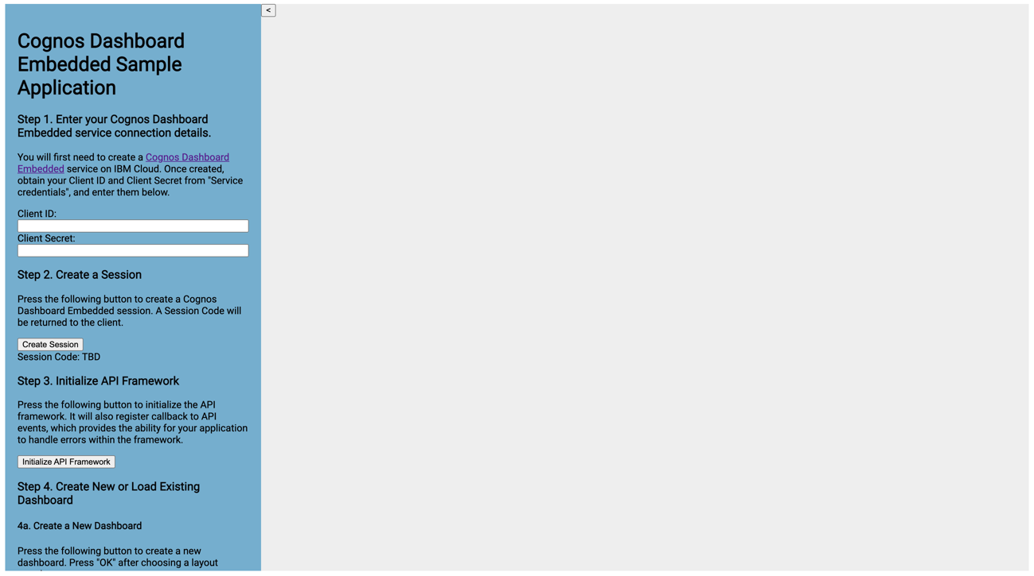

Figura : Pantlla incial de la aplicación para usar los Dashboards

Una vez hemos conseguido iniciar la sesión e inicializado el Framework pasaríamos a crear nuestro propio Dashboard y ya podríamos trabajar sobre él y hacer nuestros análisis.

En este caso para las imágenes se ha empleado un dataset de pruebas, ya que falta por crear el upload de los datos de nuestra base de datos de manera automática a la aplicación para poder ser usados por los miembros del equipo.

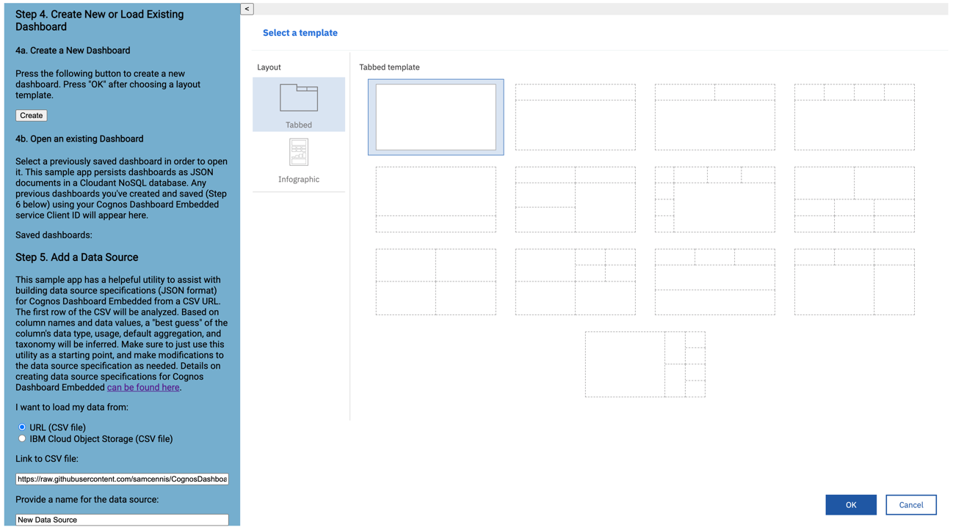

Figura : Seleccionamos el tipo de Dashboard que queremos crear

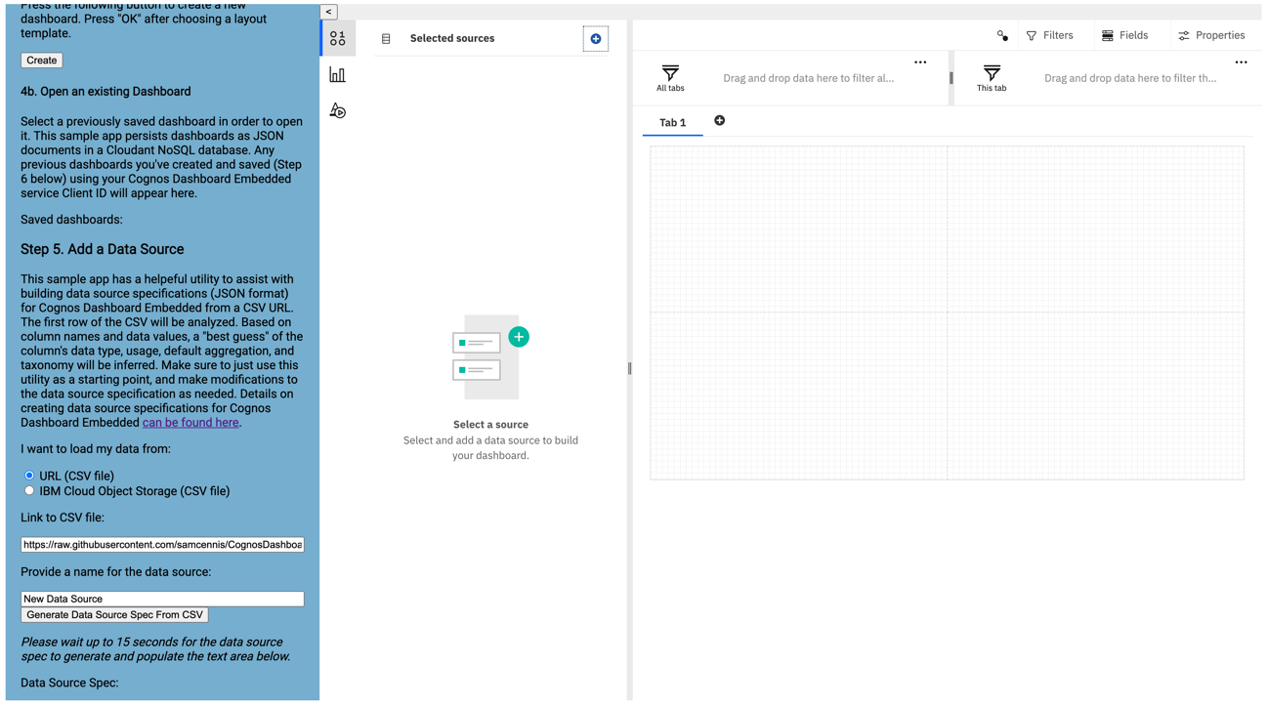

Figura : Una vez creado el Dashboard se cargan los datos (Datosdemo en este caso)

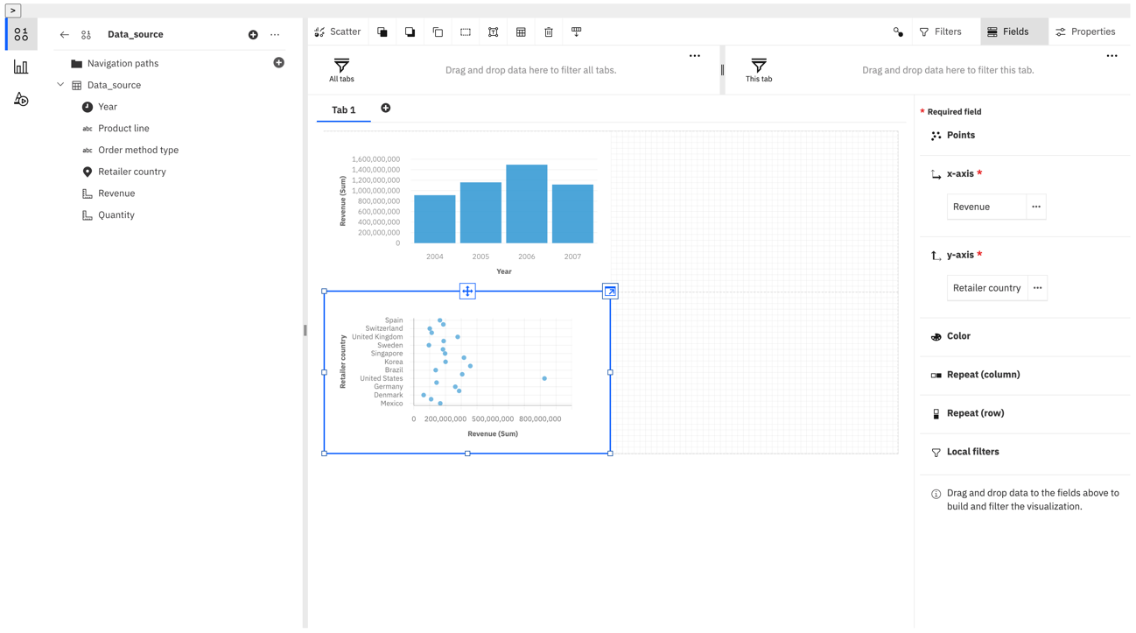

Figura : Empezamos a crear de forma fácil y dinámica los gráficos que queramos

Una vez tenemos nuestro Dashboard se puede guardar fácilmente para reutilizarlo en futuras ocasiones.

Hay que recalcar, que se optó por esta alternativa, ya que al tratarse de un equipo tan multidisciplinar las necesidades de visualización, incluso de datos similares, varía muchísimo de un departamento a otro. De esta forma, cualquier miembro del equipo puede crear los gráficos que mejor se adapten a sus necesidades.

**Trabajo futuro:** Lo único que faltaría respecto a esta solución es el sincronizar la base de datos de la nube con la aplicación. Esto se puede hacer de manera sencilla en la aplicación Node-red, usando los nodos DB2 para leer todas las tablas y los nodos CSV para generar los archivos para el análisis de datos.

CREAR VIDEO EXPLICANDO COMO USARLO PARA LOS JEFES DE DEPARTAMENTO E INGENIEROS DEL ISC

1. Machine learning

Esta parte está todavía en fase previa, ya que se tiene el servicio (Watson Machine Learning), pero se carece de los datos necesarios para comenzar a generar valor. Esta pensado para ponerse en funcionamiento una vez se tengan datos de la moto construida y poder generar predicciones y sacar valor a los mismos.

CHATBOT

En este apartado del proyecto de innovación se construyó un chatbot conversacional que permite a la moto comunicarse con el mundo exterior y poder responder a las preguntas de los ingenieros, patrocinadores o curiosos en general.

La estructura del proyecto se dividió en 2 partes principales:

* Moto: todo aquello relacionado con la raspberry pi que se encarga de controlar el chatbot
* Cloud: los distintos servicios de la nube que se han empleado.

Para la instalación y puesta en funcionamiento del chatbot en cualquier raspberry pi que tenga el Hardware adecuado conectado basta con correr este comando desde su directorio home:

curl -sL https://raw.githubusercontent.com/MrMelendik/conversation-bot-isc/main/bootstrap/bootstrap.sh | sudo sh -

Este comando descarga todo el software necesario y pone a funcionar el chatbot en la moto. Para pararlo basta con hacer ctrl + c en el terminal, lo cual hace que se detenga el chatbot, pero deja todo instalado.

En caso de querer volver a poner en funcionamiento el Chatbot una vez está todo instalado, se deberá entrar en el directorio tjbot/NOMEACUERDO/conversation y correr el comando:

Sudo node conversation.js

1. Moto

En la moto se instaló una raspberry pi con el hardware necesario para que la moto pueda recibir la información de audio de las personas que quieran comunicarse con ella (micrófono bluetooth) y para que pueda responder con la respuesta correspondiente a los usuarios (un pequeño altavoz). A continuación, se muestra una imagen de como conectar el Hardware en la raspberry para que funcione según está establecido en el código. En caso de utilizar otro tipo de Hardware, las nuevas salidas y entradas de audio se deben especificar en el archivo de configuración dentro de la carpeta Tjbot

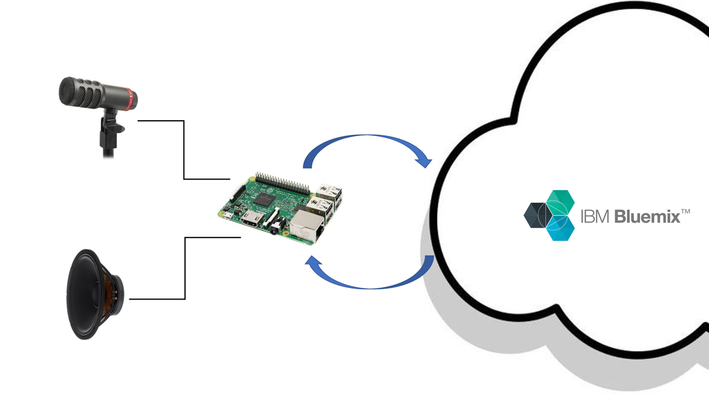

Figura : Esquema de hardware y subida de información a la nube

ADJUNTAR IMAGEN DE COMO SE CONECTA EL HARDWARE

Dentro de los archivos instalados en la raspberry desde el repositorio está el archivo que permite modificar las credenciales de las herramientas de la nube utilizadas para este proyecto. Estas credenciales se cambian en el archivo XXXXX en el directorio XXXXX y tienen el siguiente formato:

ADJUNTAR IMAGEN DEL ARCHIVO DE LAS CREDENCIALES

Los servicios utilizados de la nube se especificarán en más detalle en el punto 2 de este proyecto.

Existe la posibilidad de cambiar otras facultades de la moto, como el nombre de activación (Watson por defecto) o el idioma y voz del chatbot. Se recomienda no cambiarlos, ya que hay que meterse en el archivo principal del programa y hacer ciertas modificaciones. En caso de querer modificar estos datos contactar con Alberto Menéndez (actual director de innovación del ISC).

1. Cloud

En la nube se hace uso de tres servicios de IBM Bluemix para poder tratar los audios recibidos y elaborar la respuesta necesaria para ser dicha por la moto. Estos 3 servicios son: speech to text, Watson assistant y text to speech. También se emplea la base de datos DB2, pero no es exclusiva de este proyecto, por lo que no se comentará en profundidad aquí.

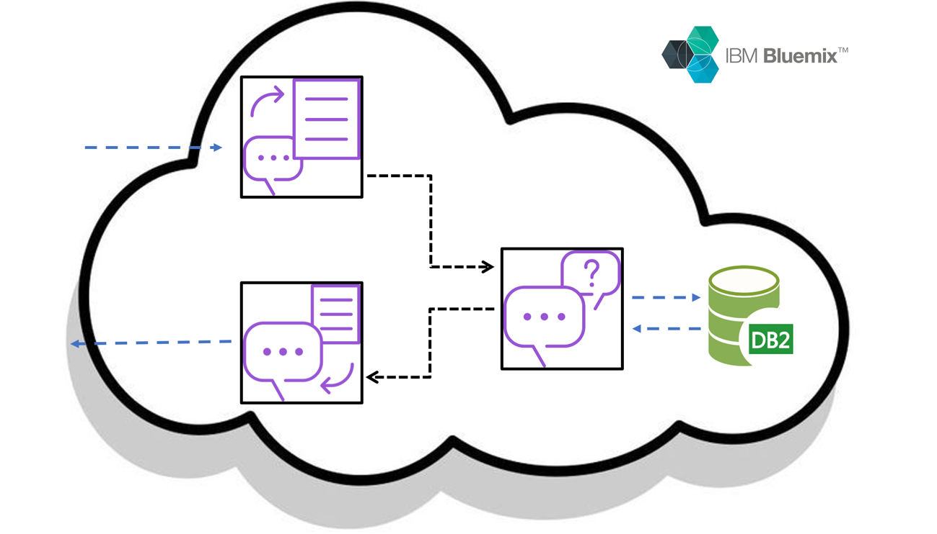

Figura : Esquema de funcionamiento y conexión de los diferentes servicios para el chatbot en la nube

El funcionamiento completo de este proyecto se explica de manera dinámica en el siguiente video:

ADJUNTAR ENLACE AL VIDEO DE YOUTUBE QUE LO EXPLICA

* 1. Speech to text
  2. Watson Assistant
  3. Text to speech